REALIZZATO CON IL SOSTEGNO DI:

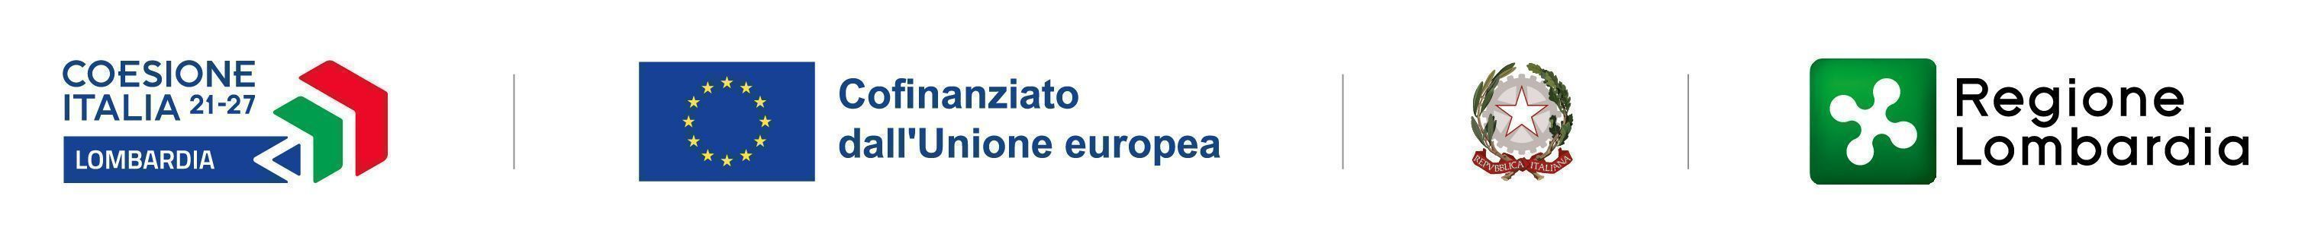
INTEGRAZIONE, DIGITALIZZAZIONE E AUTOMAZIONE
Finanziato dal Programma regionale a valere sul Fondo Europeo di Sviluppo Regionale 2021/2027 di Regione Lombardia PR FESR 2021-2027
Azione: 1.2.3 “Sostegno all’accelerazione del processo di trasformazione digitale dei modelli di business delle PMI”
Bando: TRANSIZIONE DIGITALE DELLE IMPRESE LOMBARDE
Beneficiario: LAFRE S.R.L.
Descrizione: Interventi di integrazione, digitalizzazione e automazione dei processi aziendali, con implementazione di sistemi MES, ERP integrati con applicativi complementari, con obiettivi di eliminazione dell'errore umano nel data entry, monitoraggio in tempo reale dell'avanzamento di produzione, incremento della precisione nella schedulazione, riduzione dei tempi di evasione ordini e incremento del livello qualitativo di prodotto-processo.
Importo totale: 89.387,80 €
Agevolazione concessa: 44.693,90 €

